徵求領用對開式高溫爐一式(財產編號30702010059940000001，採購日期094/03/17)，包含高溫爐與控制器，已逾使用年限(使用年限6年)，徵求領用，有需求單位請於105/11/28 ( 星期一) 前，電洽燃材組副研究員董曉明( 電話分機：6611) ，若無領用，將逕行辦理報廢。

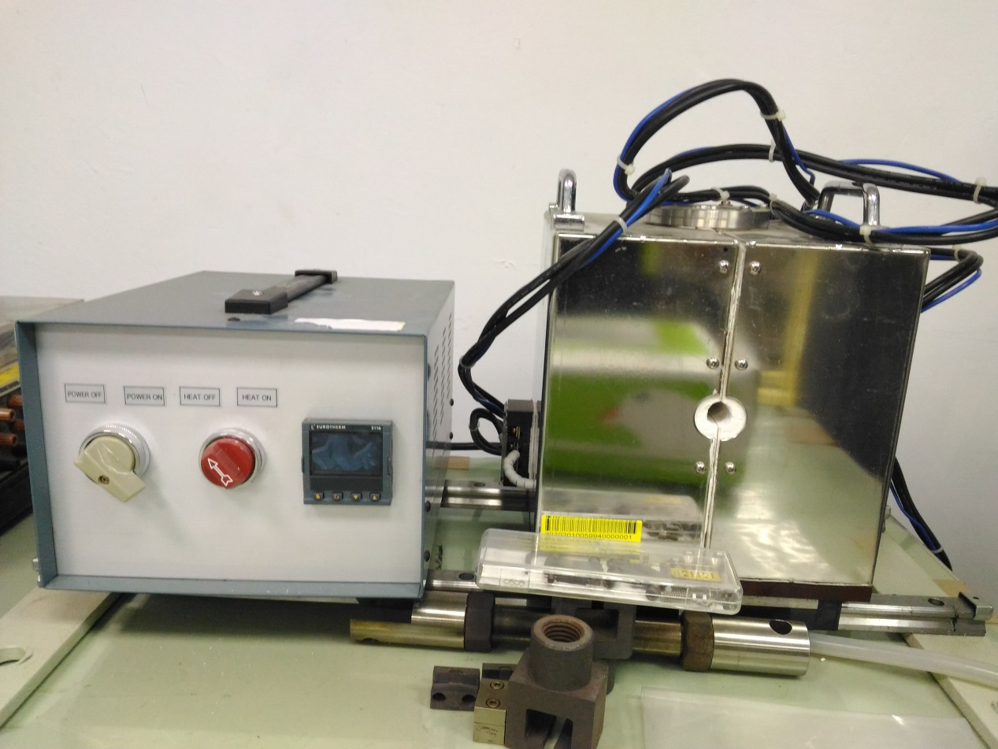
右邊是高溫爐，左邊是控制器。

